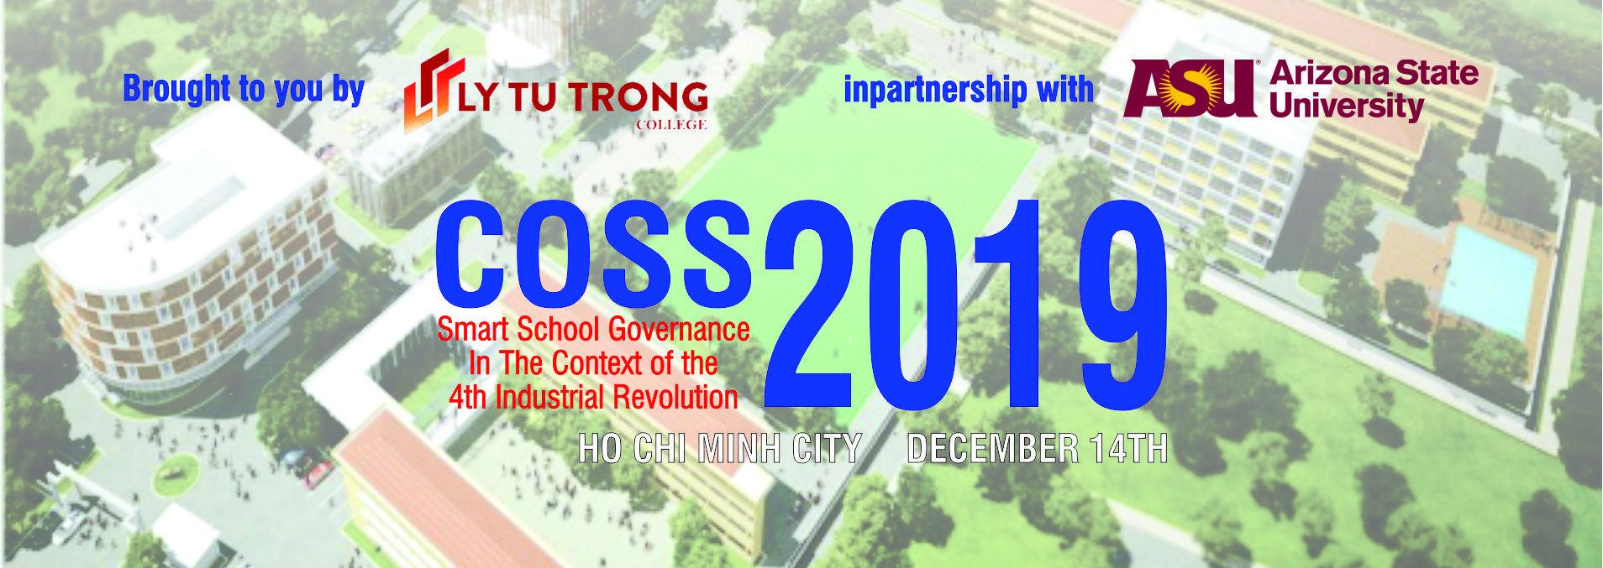
AGENDA

- Conference Chairman: Meritorious Teacher Pham Huu Loc – Rector of Ly Tu Trong College of HCMC
Chủ trì hội nghị: NGƯT Phạm Hữu Lộc - Hiệu trưởng Trường Cao đẳng Lý Tự Trọng Thành phố Hồ Chí Minh
- Program Guide Secretary: Ms. Nguyen Thi Thanh Phuong – Country Director, Arizona State University, USA
Thư ký hướng dẫn chương trình: Bà Nguyễn Thị Thanh Phượng - Giám đốc Quốc gia, Trường Đại học bang Arizona
- Conference Secretary: Ms. Nguyen Ngoc Trang – Dean of International Relation Department
Thư ký hội nghị: Bà Nguyễn Ngọc Trang – Trưởng phòng Quản lý Khoa học – Hợp tác Quốc tế

TIME | CONTENTS / NỘI DUNG
7:30 – 8:00 | Guest Welcome and Registration / Đón tiếp đại biểu  Tea and Coffee / Trà và Cà phê  Welcome performances / Văn nghệ chào mừng
8:00 – 8:30 | Giới thiệu đại biểu tham dự  Báo cáo đề dẫn  Nhà giáo Ưu tú Phạm Hữu Lộc – Hiệu trưởng Trường Cao đẳng Lý Tự Trọng TP. Hồ Chí Minh, Chủ trì Hội nghị
8:30 – 9:30 | Bài thuyết trình 1: Xây dựng trường học thông minh thông qua đối tác công tư  Ông Aru David, Tổng Giám đốc Tổ chức ASSIST
8:30 – 9:30 | Bài thuyết trình 2: Dạy học với thực tế tăng cường và thực tế ảo trong thế kỷ 21  Ông Bas Deleging, Tổng Giám đốc KONE VietNam.
8:30 – 9:30 | Bài thuyết trình 3: Quản trị hiệu suất công bố quốc tế tại các trường của Việt nam trong bối cảnh cách mạng công nghiệp 4.0: phân tích từ lĩnh vực khoa học xã hội  PGS. TS Trần Trung, Giám đốc Học viện Dân tộc, Hà Nội
9:30 - 10:00 | Group photo/ Chụp hình lưu niệm  Giải lao
10:00-10:30 | Bài thuyết trình 4: Công nghệ học tập hiện đại  Ông John, Giám đốc Điều hành – Người dịch: Bà Phạm Thị Diễm
10:00-10:30 | Bài thuyết trình 5: Quản trị nhà trường thông minh: kinh nghiệm ở Phần Lan  TS. Seija Elina Nyholm , Hiệu trưởng Trường Quốc tế Phần Lan
10:30-11:g30 | Tọa đàm: Phát triển năng lực cho người học thông qua đổi mới quản trị irong nhà trường thông minh  Điều hành: PGS.TS. Trần Khánh Đức, Giảng viên cao cấp Đại học Bách Khoa Hà Nội  - Ứng dụng CNTT trong Nhà trường thông minh  Ông Đào Ngọc Hoàng Giang - Tổng Giám đốc Tập đoàn Sao Mai  - Giáo dục thông minh với giải pháp đào tạo trực tuyến,  Bà Phạm Thị Diễm - iEG company of Vietnam  - Giải pháp nâng cao năng lực ứng dụng CNTT giảng viên của các trường thông minh tại Việt Nam  PGS.TS. Trần Trung, Giám đốc Học viện Dân tộc, Chính phủ  Q&A /Hỏi đáp
11:30-12:00 | Bài thuyết trình 6: Nền kinh tế chia sẻ: cơ hội và thách thức  PGS. TS. Hà Thế Bảo, Đại học Sái Gònn
11:30-12:00 | Bài thuyết trình 6: Không gian sáng tạo trong trường học: cơ hội và thách thức  Deren Telmen, giám đốc không gian sáng tạo của ASU
12:00 – 12:15 | Phát biểu Tổng kết Hội nghị  NGƯT Phạm Hữu Lộc, Hiệu trưởng Trường Cao đẳng Lý Tự Trọng TPHCM – Chủ trì Hội nghị  Trao giấy chứng nhận cho báo cáo viên

